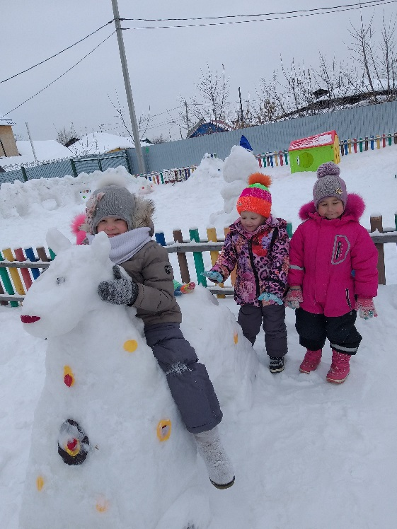
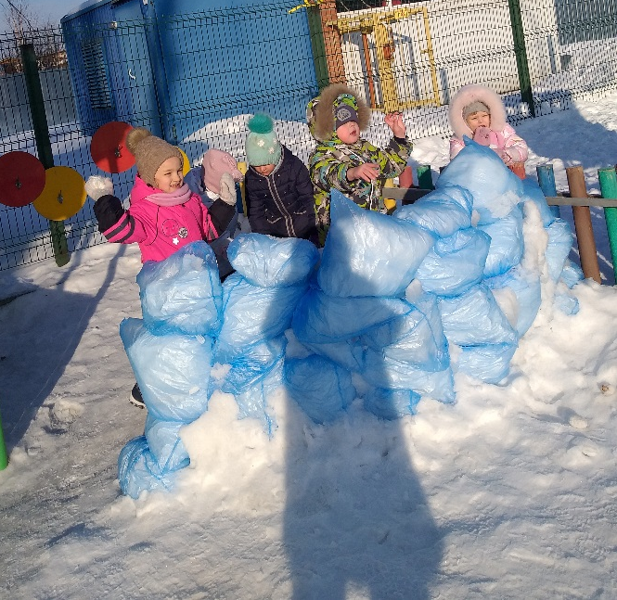
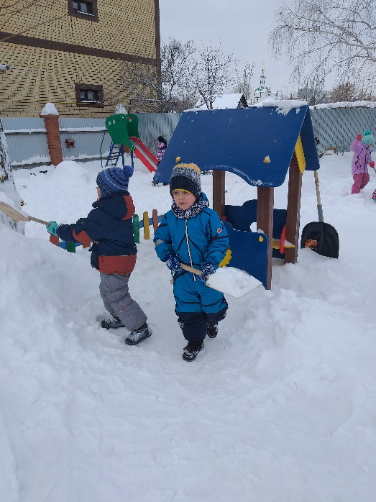
Зима – это время самых интересных занятий, отличное время года для организации активного отдыха детей. Зима - это не один день, а целых три месяца! Как сделать, чтобы часы, отпущенные на прогулку, были наполнены веселыми развлечениями, увлекательными занятиями, летели бы незаметнее и, главное, с большей пользой для детей? Существует масса замечательных народных, уже забытых игр, забав. Поэтому, было решено приложить усилия для того, чтобы подобрать весь необходимый материал по данной теме, привлечь к этому родителей. Появились постройки из снега: для перешагивания – снежные бруски, для подлезания и перелезания – лошадка, бросают снежки из крепости. На «летающей тарелке» летаем на Луну и Марс или сами превращаемся в инопланетян. На катере путешествуем по морю. Играем в «Военный корабль». А игры в хоккей нравятся и мальчишкам и девчонкам. Прогулка является первым и наиболее доступным средством закаливания, дети получают заряд бодрости и хорошего настроения к тому же совместная деятельность воспитывает дружелюбие, желание выручить и помочь другу. Время прогулки 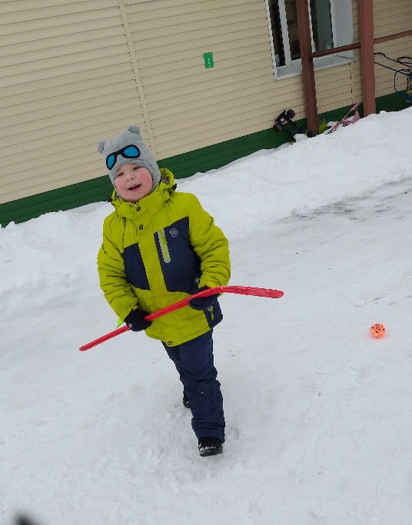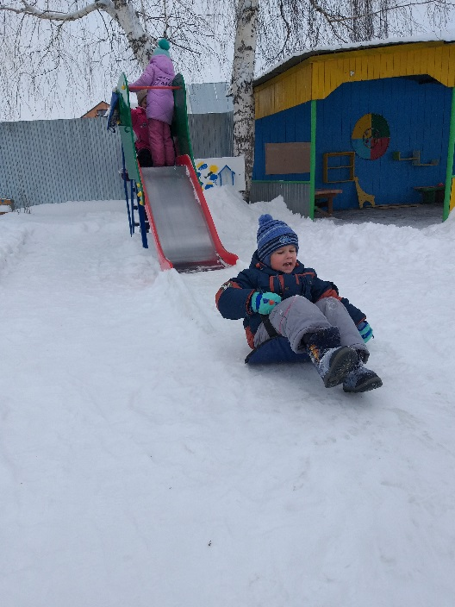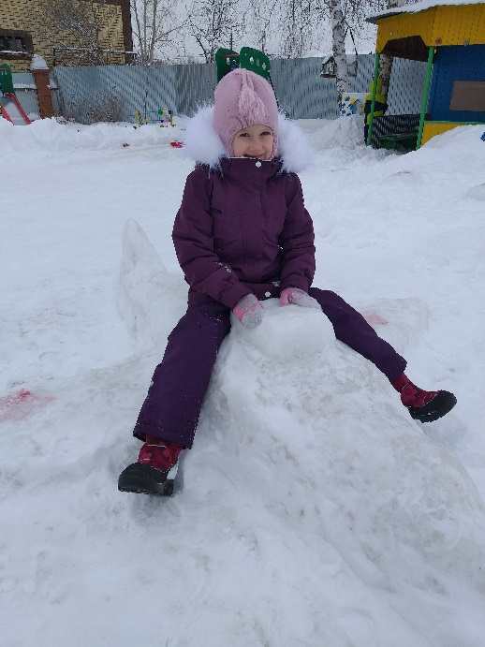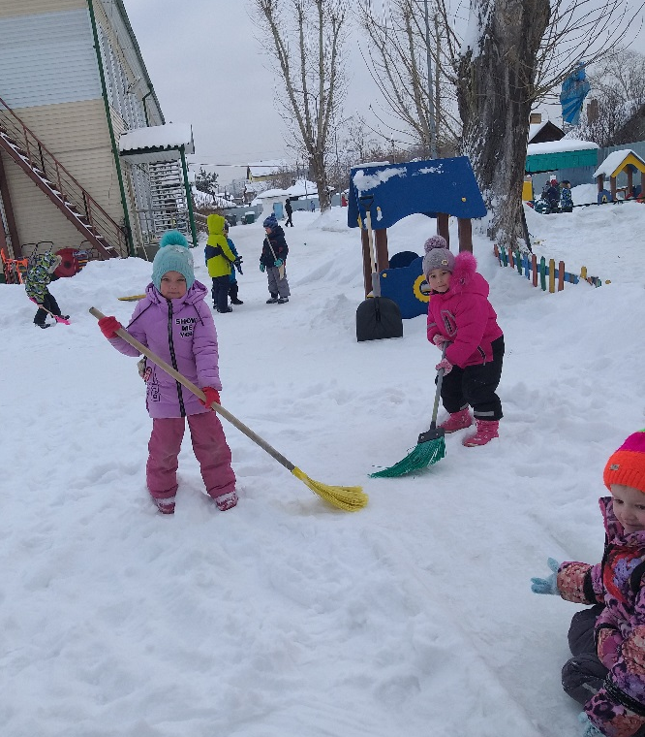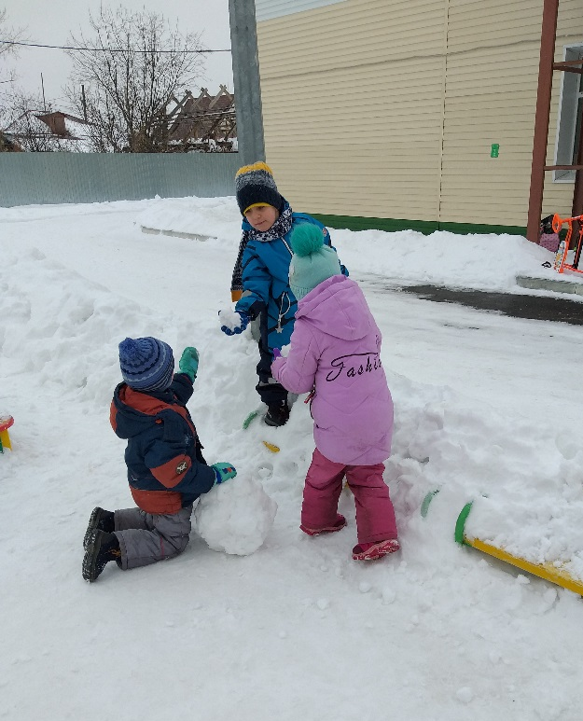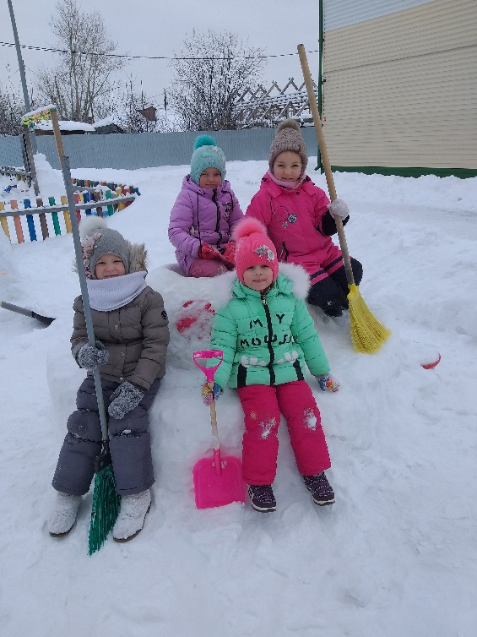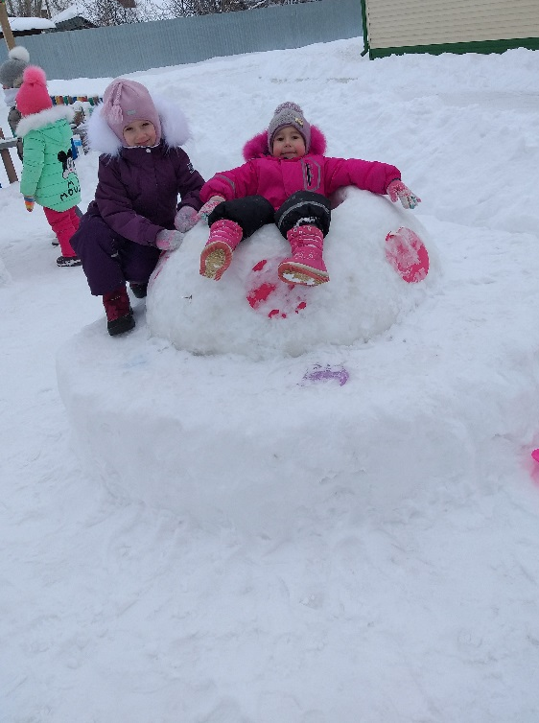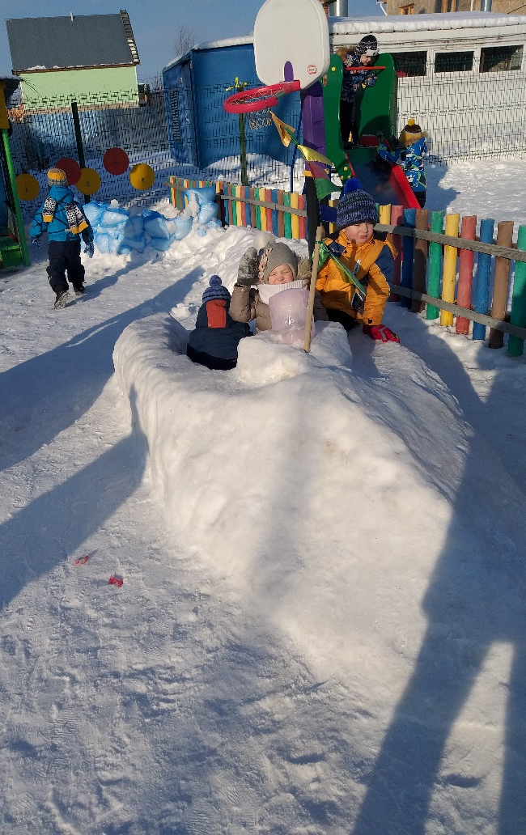проходит быстро и детям не хочется уходить с прогулки.

